Trường:...................  Tổ:............................  Ngày: ........................ | Họ và tên giáo viên:  …………………….............................

TÊN BÀI DẠY: TRÁI ĐẤT TRONG HỆ MẶT TRỜI
HÌNH DẠNG. KÍCH THƯỚC CỦA TRÁI ĐẤT
Môn học/Hoạt động giáo dục: LỊCH SỬ VÀ ĐỊA LÍ; Lớp: 6
Thời gian thực hiện: …. Tiết
I. MỤC TIÊU
1. Kiến thức
- Kể tên các hành tinh quay quanh Trái Đất.
- Sắp xếp các hành tinh theo thứ tự xa dần Mặt Trời.
- Xác định được vị trí của Trái Đất trong Hệ Mặt Trời.
- Phân tích được ý nghĩa của vị trí của Trái Đất trong Hệ Mặt Trời.
- Mô tả được hình dạng, kích thước của Trái Đất.
- So sánh được kích thước của Trái Đất so với các hành tinh khác.
2. Năng lực
- Năng lực chung:
+ Tự chủ và tự học: Tự học và hoàn thiện các nhiệm vụ thông qua phiếu học tập
+ Giao tiếp và hợp tác: Sử dụng ngôn ngữ, kết hợp với các công cụ học tập để trình bày thông tin, thảo luận nhóm.
+ Giải quyết vấn đề sáng tạo : Viết một lá thư giới thiệu về Trái Đất với người ngoài hành tinh
- Năng lực Địa lí
+ Nhận thức khoa học Địa lí : Nhận thức thế giới theo quan điểm không gian: Kể tên các hành tinh quay quanh Trái Đất. Sắp xếp các hành tinh theo thứ tự xa dần Mặt Trời. Xác định được vị trí của Trái Đất trong Hệ Mặt Trời. Phân tích được ý nghĩa của khoảng cách từ Trái Đất đến Mặt Trời. Mô tả được hình dạng, kích thước của Trái Đất. So sánh được kích thước của Trái Đất so với các hành tinh khác
+ Tìm hiểu Địa lí : Sử dụng các công cụ của Địa lí học. Tìm được các từ khóa của bài học trong SGK . Phân tích hình ảnh, sơ đồ để biết được vị trí của Trái Đất trong Hệ Mặt Trời. Lấy ví dụ minh họa để chứng minh Trái Đất hình cầu. Khai thác internet phục vụ môn học. Thu thập thông tin từ trang web giáo viên cung cấp để biết được hình dạng, kích thước của Trái Đất
+ Vận dụng kiến thức, kĩ năng đã học : Viết một lá thư giới thiệu về Trái Đất với người ngoài hành tinh
3. Phẩm chất
- Chăm chỉ : Có ý thức đánh giá điểm mạnh, điểm yếu của bản thân, thuận lợi, khó khăn trong học tập để xây dựng kế hoạch học tập. Có ý chí vượt qua khó khăn để đạt kết quả tốt trong học tập.
- Nhân ái: Tôn trọng ý kiến của người khác, có ý thức học hỏi lẫn nhau.
- Trung thực : Tự giác tham gia và vận động người khác tham gia phát hiện, đấu tranh với các hành vi thiếu trung thực trong học tập.
- Trách nhiệm: Có trách nhiệm trong việc thực hiện nhiệm vụ học tập (cá nhân/nhóm).
II. THIẾT BỊ DẠY HỌC VÀ HỌC LIỆU
- Video, hình ảnh về Trái Đất và hệ Mặt Trời.
- Phiếu học tập số 1,2
- Đường link tham khảo tài liệu:
+ Bài hát Hành tinh: https://www.youtube.com/watch?v=HgQIW2kUiRQ
+ Làm sao người Hy Lạp cổ đại biết Trái Đất hình cầu: https://www.youtube.com/watch?v=huK6dcQUmVk
III. TIẾN TRÌNH DẠY HỌC
1. Hoạt động xuất phát/ khởi động
a. Mục tiêu
- Kết nối vào bài học
b. Nội dung
- HS quan sát một số bức ảnh giáo viên sẽ cho xuất hiện trên slide, sau đó đoán nội dung chính của bức ảnh đó.
c. Sản phẩm
- Câu trả lời cá nhân của học sinh.
d. Cách thức tổ chức
Bước 1: Giao nhiệm vụ cho học sinh.
- Khởi động với bài hát: TRÁI ĐẤT NÀY LÀ CỦA CHÚNG MÌNH
- Em hãy mô tả những điều em biết về Trái Đất của chúng ta?
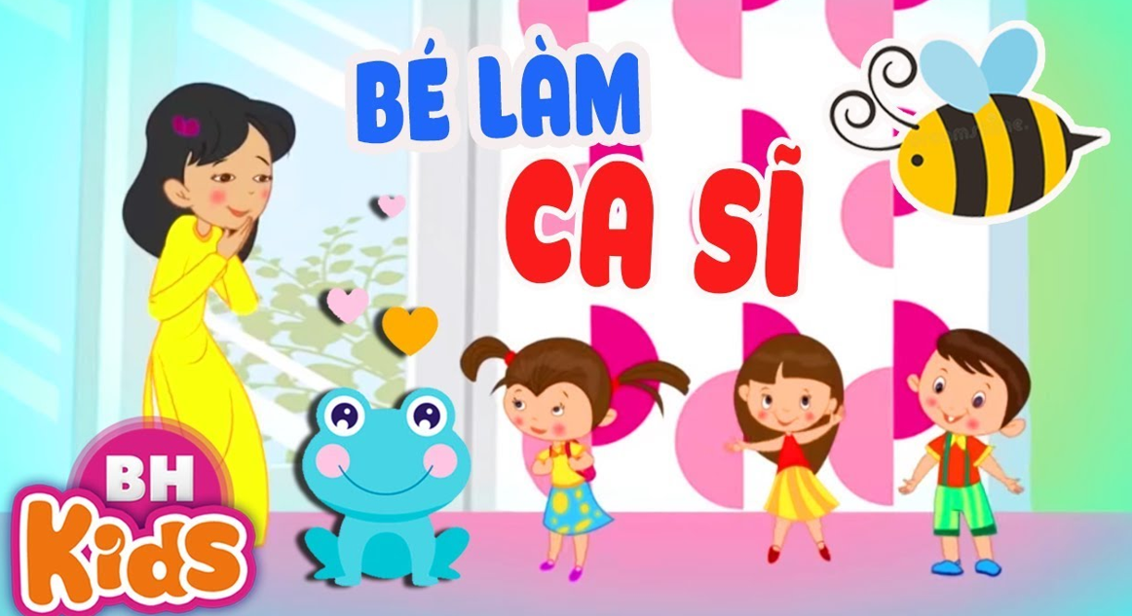 | 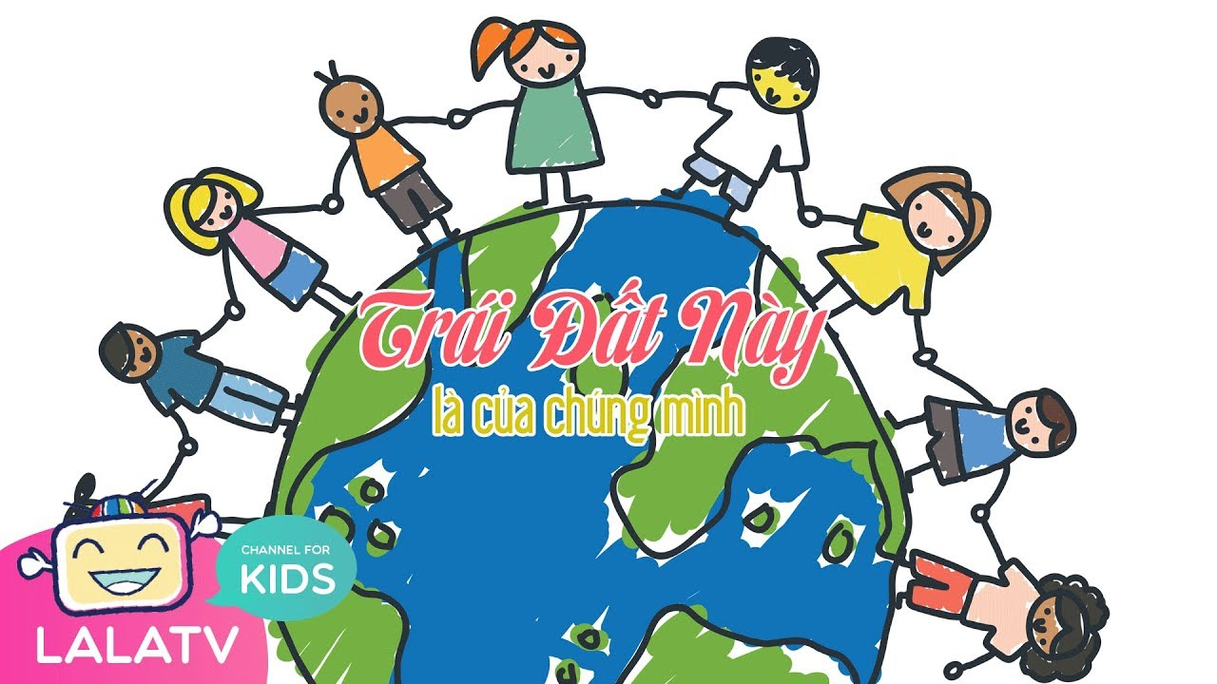
Bước 2: Thực hiện nhiệm vụ: HS tham gia trò chơi bằng cách giơ tay nhanh nhất.
Bước 3: HS báo cáo kết quả nhiệm vụ.
- Gọi học sinh bất kì trả lời, các học sinh khác bổ sung ý kiến.
Bước 4: Đánh giá và chốt kiến thức
Dựa vào câu trả lời của học sinh, GV kết nối vào bài học.
2. Hoạt động 2: Hình thành kiến thức mới
2.1. Tìm hiểu về vị trí của Trái Đất trong hệ Mặt Trời
a. Mục tiêu
- Kể tên các hành tinh quay quanh Trái Đất.
- Sắp xếp các hành tinh theo thứ tự xa dần Mặt Trời.
- Xác định được vị trí của Trái Đất trong Hệ Mặt Trời.
- Phân tích được ý nghĩa của vị trí của Trái Đất trong Hệ Mặt Trời.
b. Nội dung
- Tìm hiểu về vị trí của Trái Đất trong Hệ Mặt Trời
c. Sản Phẩm
- Phiếu học tập số 1
Tiêu chí đánh giá
TIÊU CHÍ ĐÁNH GIÁ PHIẾU HỌC TẬP CÁ NHÂN
Mức đánh giá | Tiêu chí | Đánh giá
Mức 1 | Hoàn thành 1-2/6 câu hỏi
Mức 2 | Hoàn thành 3-4/6 câu hỏi
Mức 3 | Hoàn thành 5-6/6 câu hỏi
Lưu ý: Tích vào ô đánh giá mức HS hoàn thành nhiệm vụ học tập.
d. Cách thức tổ chức
Bước 1: Giao nhiệm vụ cho học sinh
- Yêu cầu HS hoàn thành phiếu học tập số 1.
- Dựa vào hình 5.1, thông tin SGK và xem video bài hát https://www.youtube.com/watch?v=HgQIW2kUiRQ và trả lời các câu hỏi định hướng trong vòng 4 phút.
Câu 1: Chuyển động xung quanh Mặt Trời có …………… hành tinh.  Câu 2: Ghi nhớ và hoàn thành sơ đồ Hệ Mặt Trời trống.  Câu 3: Các hành tinh này chuyển động ………  Mặt Trời, và ……………………. quanh mình.  Câu 4: Trái Đất nằm ở vị trí thứ ………. theo thứ tự xa dần Mặt Trời.  Câu 5: Hành tinh có sự sống duy nhất trong Hệ Mặt Trời là………………, Do……………  …………………………………………………  …………………………………………………  Câu 6: Em ấn tượng với hành tinh nào nhất? Vì sao?  …………………………………………………  ………………………………………………… | 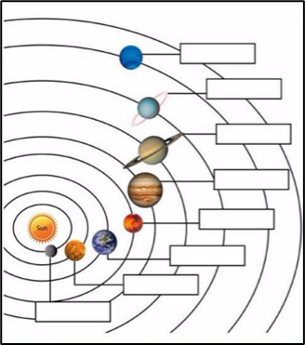
Bước 2: Thực hiện nhiệm vụ
- HS hoàn thành phiếu học tập số 1.
- GV hướng dẫn, hỗ trợ HS.
Bước 3: Trao đổi thảo luận và báo cáo kết quả
- HS trả lời câu hỏi.
- Các học sinh khác có ý kiến nhận xét, bổ sung.
- Giáo viên hướng dẫn học sinh điều chỉnh, hoàn thiện kết quả và ghi chép kiến thức, chốt lại nội dung học tập.
Bước 4: Đánh giá và chốt kiến thức
- Giáo viên quan sát, nhận xét đánh giá quá trình thực hiện của học sinh về thái độ, tinh thần học tập, khả năng giao tiếp, trình bày và đánh giá kết quả cuối cùng của học sinh
- Chuẩn kiến thức:

I. Trái Đất trong hệ Mặt Trời
- Chuyển động xung quanh hệ Mặt Trời là tám hành tinh.
- Các hành tinh vừa chuyển động xung quanh Mặt Trời, vừa tự quay quanh mình.
- Trái Đất nằm ở vị trí thứ 3 theo thứ tự xa dần Mặt Trời => Nhận được lượng nhiệt và ánh sáng phù hợp để sự sống có thể tồn tại và phát triển.
2.2. Tìm hiểu đặc điểm hình dạng và kích thước của Trái Đất
a. Mục tiêu
- Mô tả được hình dạng, kích thước của Trái Đất.
- So sánh được kích thước của Trái Đất so với các hành tinh khác.
b. Nội dung
- Tìm hiểu về hình dạng, kích thước của Trái Đất.
c. Sản Phẩm
- Phiếu học tập số 2
- Bảng tiêu chí đánh giá sản phẩm của học sinh.
Tiêu chí | Mức 1  Trung bình | Mức 2  Khá tốt | Mức 3  Tốt
Nội dung phiếu học tập | Hoàn thành đúng 1,2/5 nội dung | Hoàn thành đúng 3-4/5 nội dung | Hoàn thành đúng 5/5 nội dung
Hoạt động nhóm | - Ồn ào, lộn xộn.  - Không có ý thức, trách nhiệm hợp tác làm việc nhóm. | - Hơi ồn ào, lộn xộn.  - Ý thức, trách nhiệm hợp tác làm việc nhóm khá cao. | - Nghiêm túc.  - Ý thức, tinh thần, trách nhiệm hợp tác làm việc nhóm cao.

d. Cách thức tổ chức
Bước 1: Giao nhiệm vụ
- GV chia lớp thành các nhóm 4-6 học sinh.
- Nhiệm vụ: Dựa vào hình 5.2, hình 5.3 và thông tin trong bài, em hãy hoàn thiện nội dung phiếu học tập số 2.
Câu hỏi | Trả lời
Hình dạng của Trái Đất? | - Hình dạng:
Hình dạng của Trái Đất? | - Ví dụ chứng minh về hình dạng của Trái Đất:
Mô tả kích thước của Trái Đất? | - Độ dài của bán kính Trái Đất tại Xích đạo:
Mô tả kích thước của Trái Đất? | - Độ dài đường Xích đạo:
Mô tả kích thước của Trái Đất? | => Kết luận:
Bước 2: HS thực hiện nhiệm vụ
- HS thực hiện nhiệm vụ nhóm.
Bước 3: HS báo cáo kết quả làm việc
- Gọi học sinh bất kì trả lời câu hỏi.
- HS khác nhận xét, bổ sung
Bước 4: Đánh giá và chốt kiến thức
- Giáo viên quan sát, nhận xét đánh giá quá trình thực hiện của học sinh về thái độ, tinh thần học tập, khả năng giao tiếp, trình bày và đánh giá kết quả cuối cùng của học sinh .
- Chuẩn kiến thức
II. Hình dạng và kích thước của Trái Đất
- Trái Đất có dạng hình cầu.
- Kích thước: Bán kính xích đạo 6378 km, diện tích bề mặt 510 triệu km2.
MỞ RỘNG:
- https://quantrimang.com/he-mat-troi-rong-lon-nhu-the-nao-133579
- https://thienvanvietnam.org/index.php?option=com_content&view=article&id=1147:10-dieu-thu-vi-ve-he-mat-troi&catid=18&Itemid=146
3. Hoạt đông luyện tập
a. Mục tiêu
- Củng cố các kiến thức đã học trong bài
b. Nội dung
- Sử dụng trò chơi HỘP QUÀ BÍ ẨN để củng cố các kiến thức đã học trong bài.
c. Sản Phẩm
- Câu trả lời cá nhân của học sinh.
- Gợi ý sản phẩm
+ Trong hệ Mặt Trời có 8 hành tinh, đó là: Thủy tinh, kim tinh, Trái Đất, hỏa tinh, Mộc tinh, Thổ tinh, Thiên vương tinh, Hải vương tinh.
+ Trái Đất nằm ở vị trí thứ 3 theo thứ tự xa dần Mặt Trời
+ Sao Mộc là hành tinh lớn nhất, Sao Thổ là hành tinh nhỏ nhất.
+ Trái Đất có dạng hình cầu. Kích thước: Bán kính xích đạo 6378 km, diện tích bề mặt 510 triệu km2.
d. Cách thức tổ chức
Bước 1: Giao nhiệm vụ cho học sinh  - Giáo viên giới thiệu trò chơi HỘP QUÀ BÍ ẨN  - Phổ biến luật và hướng dẫn cách chơi  - Trò chơi gồm 4 câu hỏi:  Câu 1: Trong hệ Mặt Trời có bao nhiêu hành tinh?  Câu 2: Vị trí của Trái Đất trong hệ Mặt Trời?  Câu 3: Hành tinh lớn nhất và nhỏ nhất trong hệ Mựt Trời?  Câu 4: Hình dạng và kích thước của Trái Đất?  Bước 2: Thực hiện nhiệm vụ  - HS dựa vào kiến thức đã học để trả lời các câu hỏi.  Bước 3: Báo cáo kết quả làm việc  Bước 4: Gv quan sát, nhận xét đánh giá hoạt động học của hs. | 
4. Hoạt đông vận dụng, mở rộng
a. Mục tiêu
- Vận dụng kiến thức đã học để giải quyết vấn đề trong thực tiễn.
b. Nội dung
- Viết một lá thư khoảng 10 dòng giới thiệu về Trái Đất của chúng ta.
c. Sản Phẩm
- Lá thư khoảng 10 dòng giới thiệu về Trái Đất của chúng ta.
d. Cách thức tổ chức
Bước 1: Giao nhiệm vụ cho học sinh: Giả sử có người sinh sống ở hành tinh khác, em hãy viết một lá thư khoảng 10 dòng giới thiệu về Trái Đất của chúng ta với họ.  Bước 2: Thực hiện nhiệm vụ  - Sử dụng thiết bị điện tử để thu thập thêm thông tin, hình ảnh.  Bước 3: Báo cáo kết quả làm việc  Bước 4: Gv quan sát, nhận xét đánh giá hoạt động học của hs. | 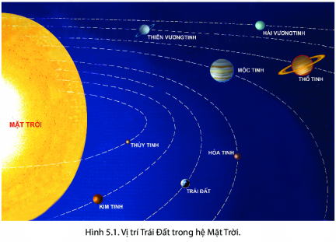
5. Rút kinh nghiệm

